UNIVERSIDAD AUTÓNOMA DE CHIHUAHUA

Facultad de Ingeniería

Ingeniería en Ciencias de la Computación

**DESARROLLO BASADO EN PLATAFORMAS**

**Exámen del Primer Parcial**

*Trabajo de:* ADRIAN ALEJANDRO GONZÁLEZ DOMÍNGUEZ *[359834]*

*Asesor:* LUIS ANTONIO RAMÍREZ MARTÍNEZ

*9 de abril de 2024*

1. Ejecute un contenedor docker de la imagen mongo enlazando el puerto 27017 del contenedor al 21000 con nombre my-mongo-{{tu nombre}} y conectado un volumen de nombre data con la carpeta /data/db

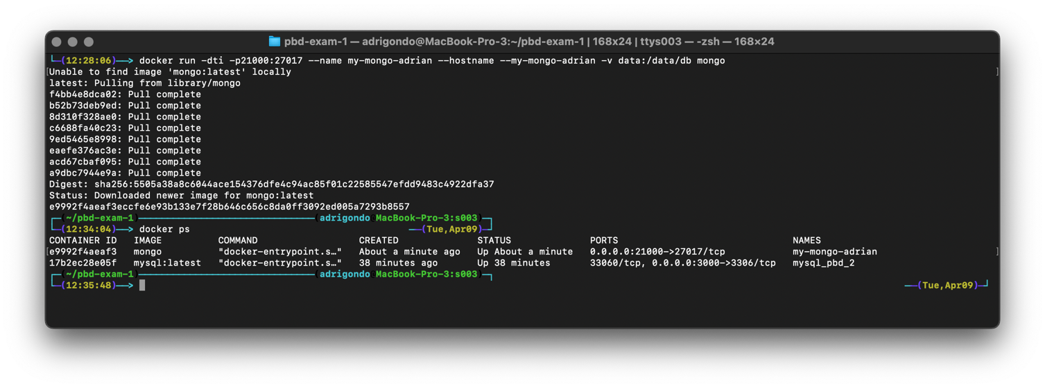

2. Crea un repositorio remoto y sube el el archivo grades.json (lo puedes descargar de https://github.com/luis190991/data-examen.git).

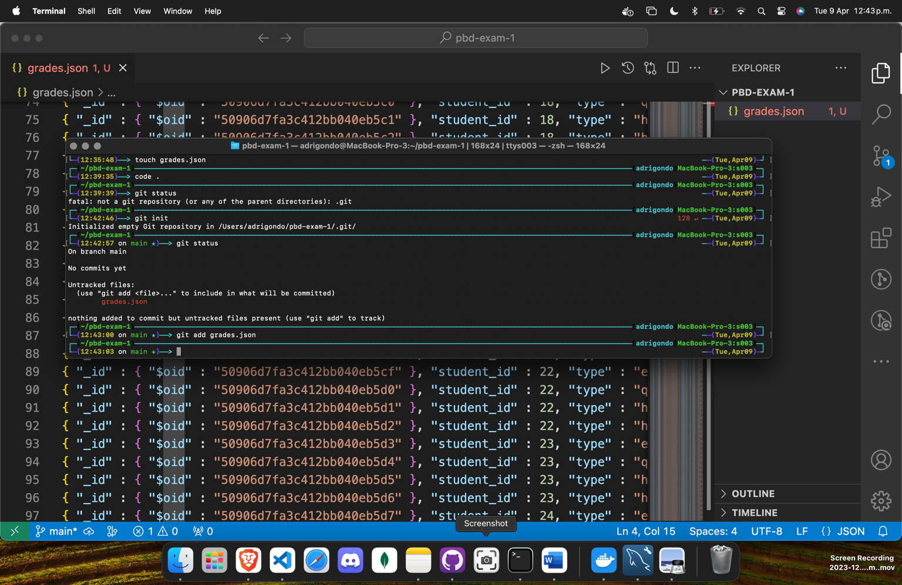

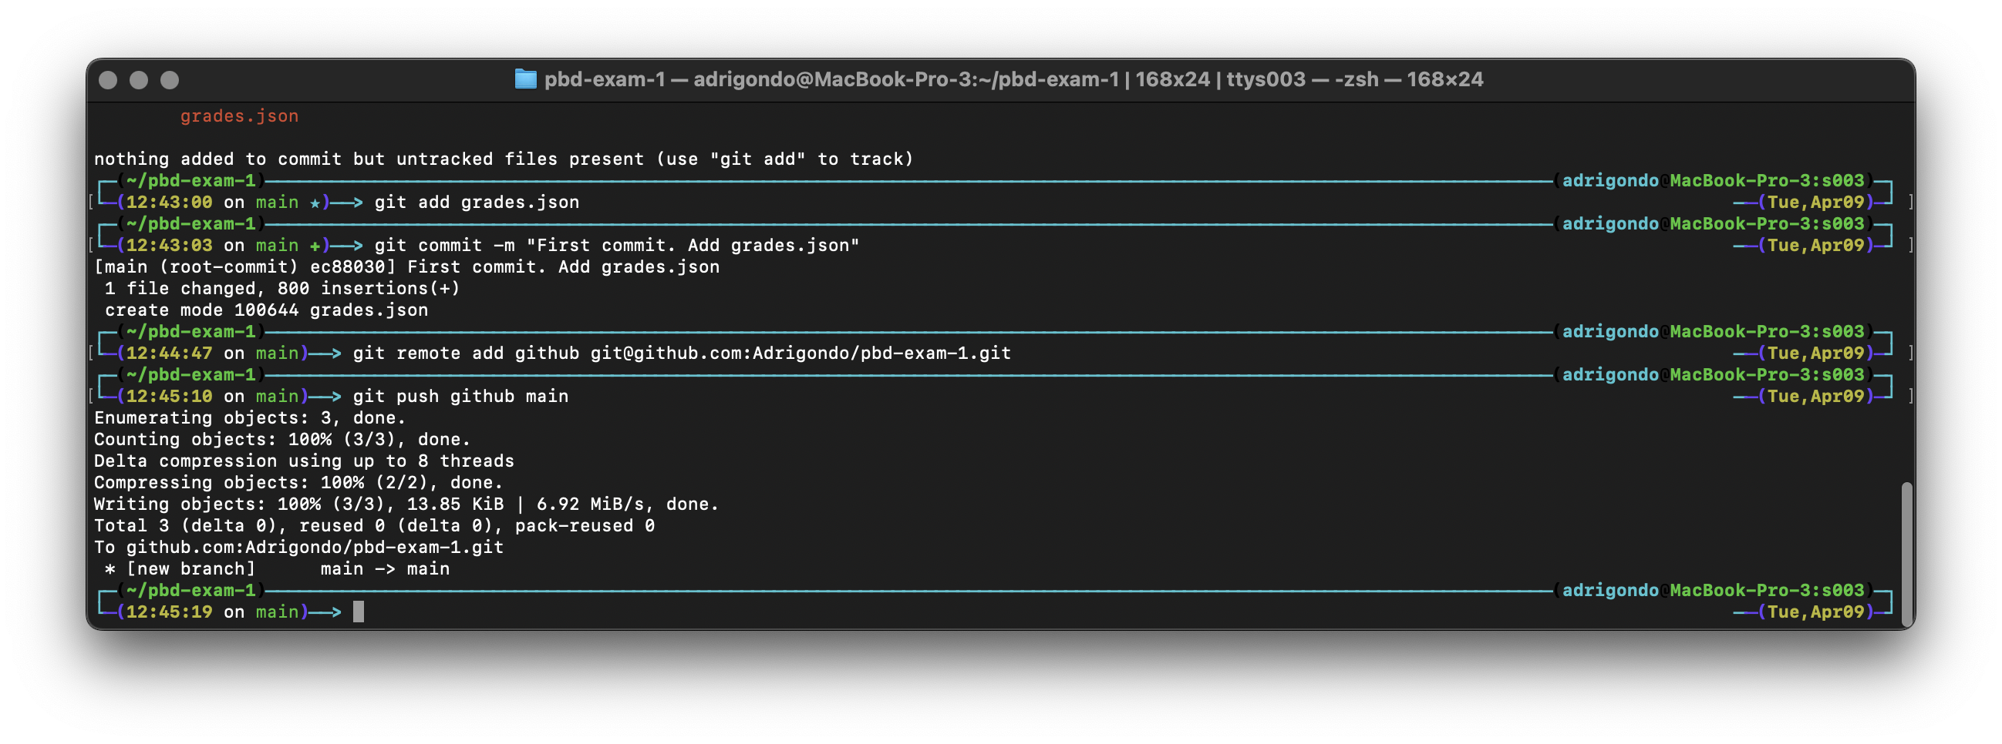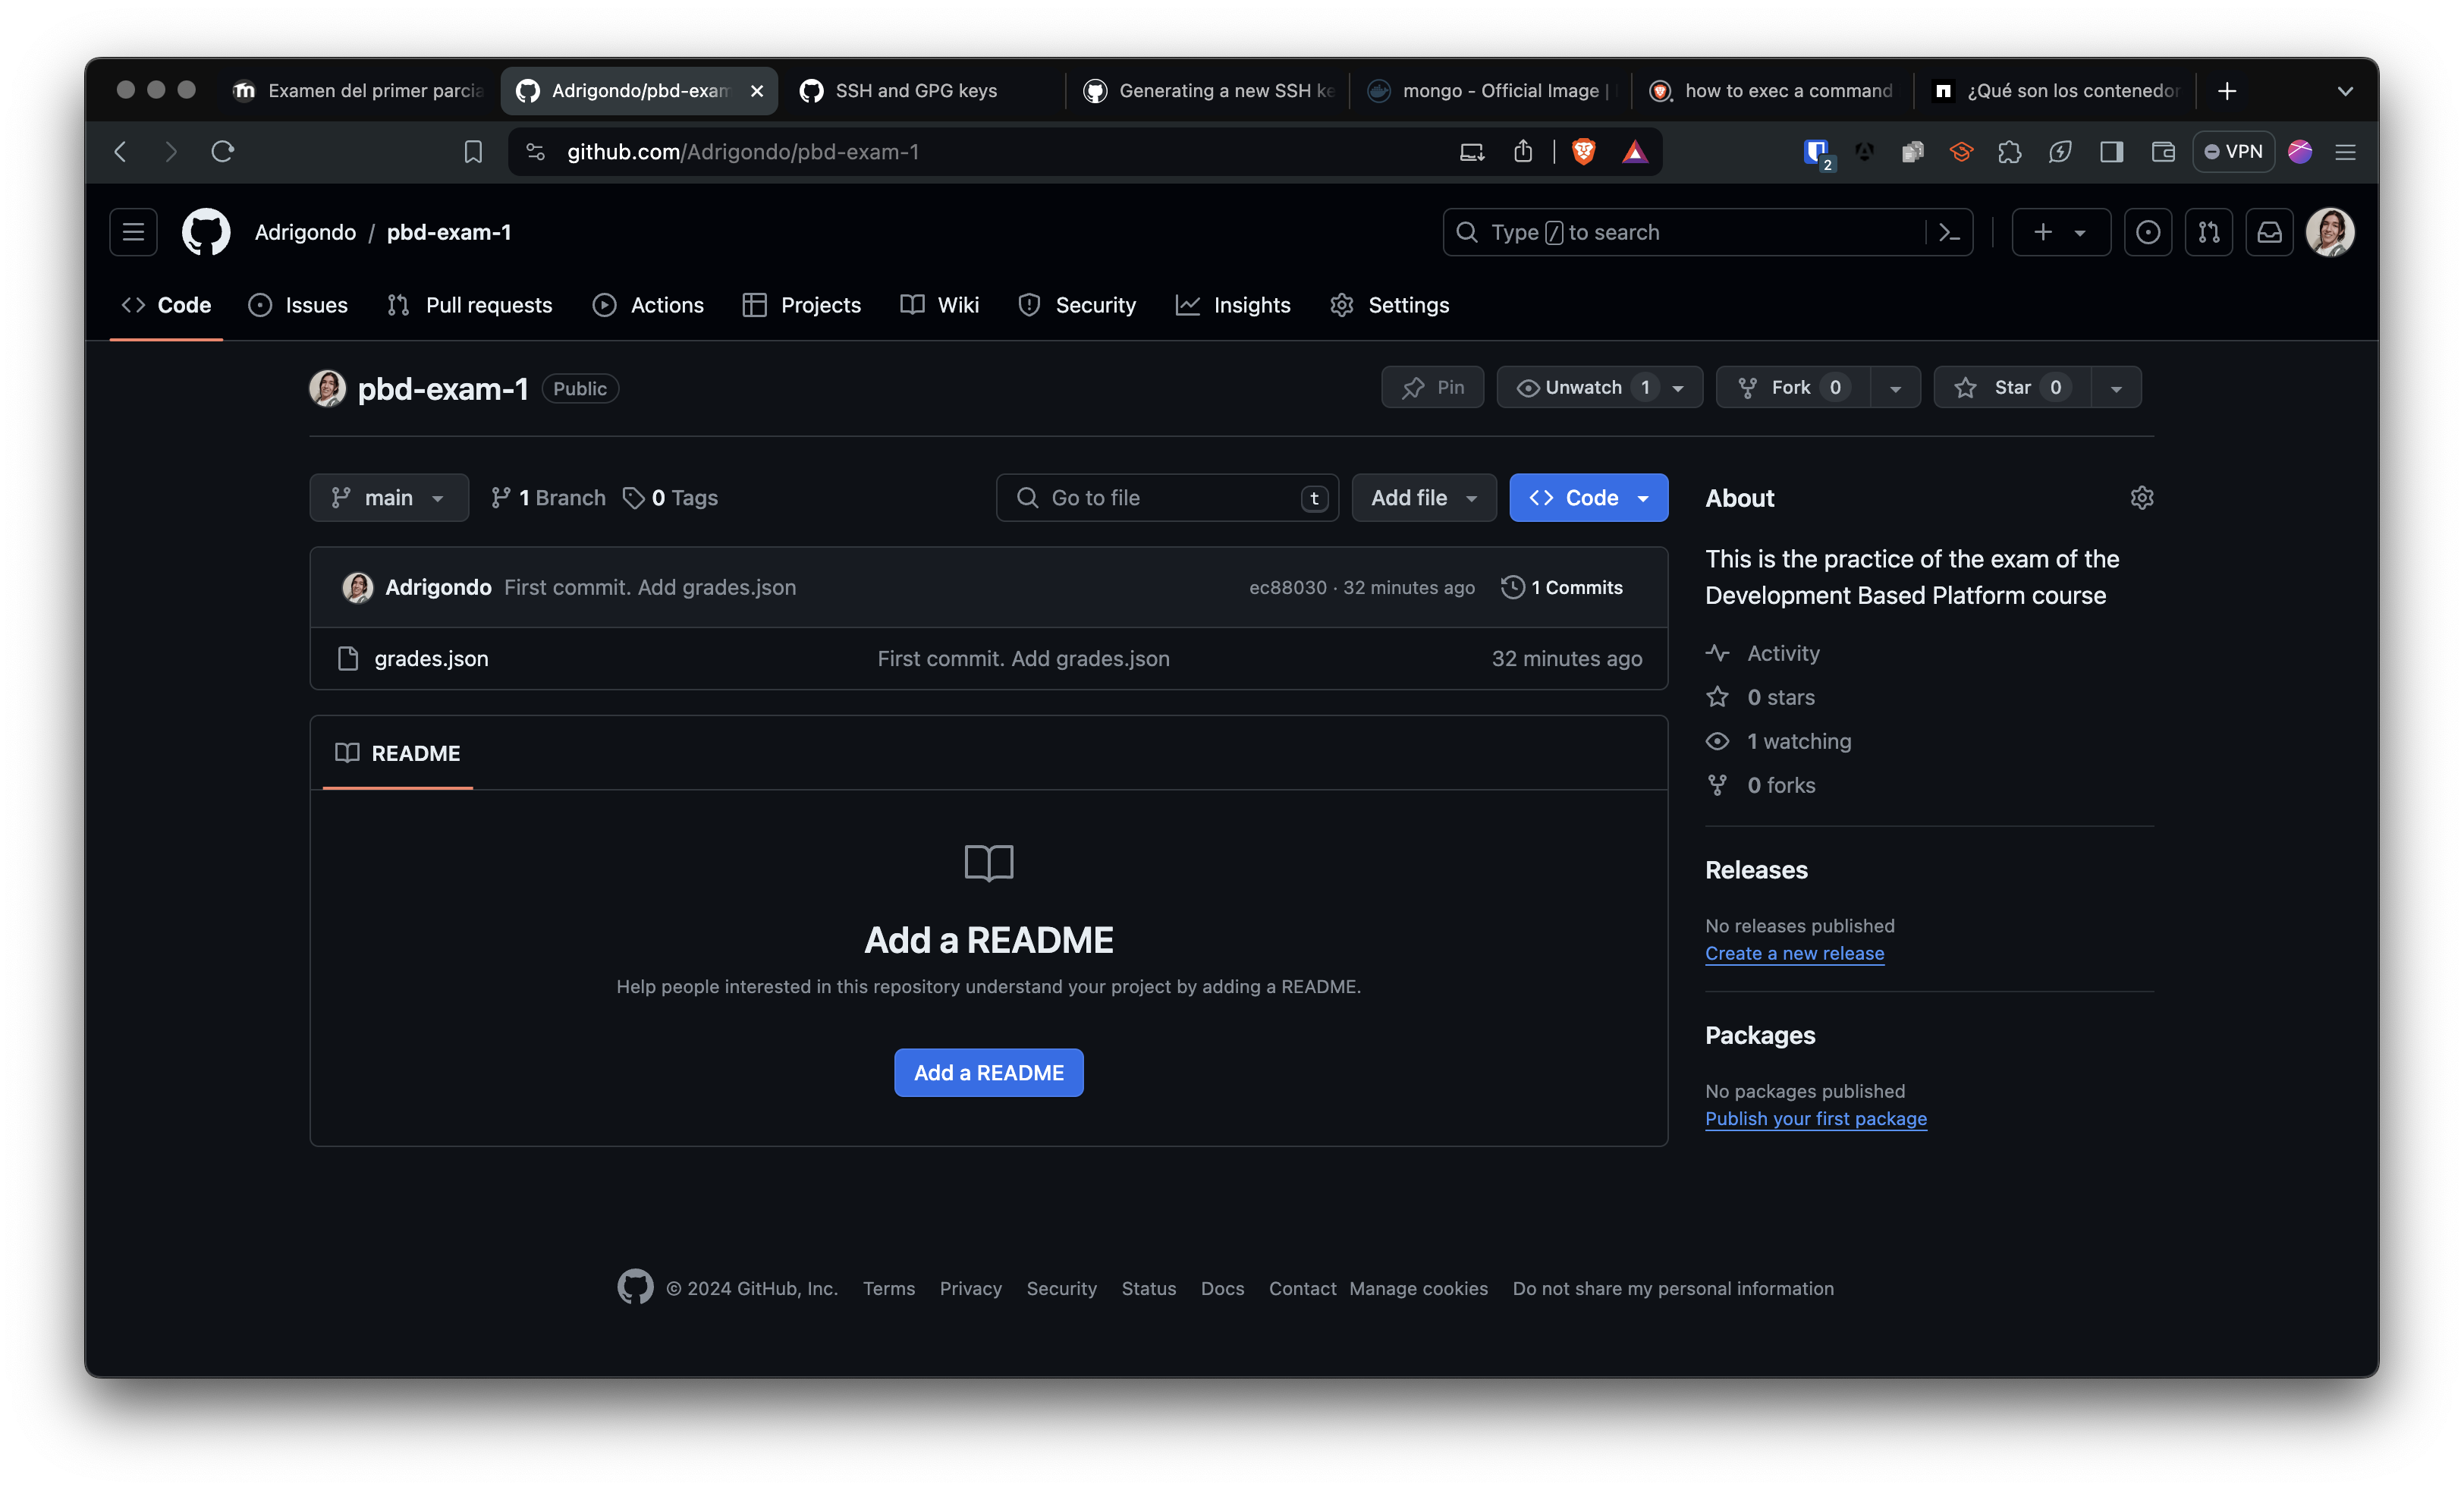

3. Entra en bash a tu contenedor e instala git (apt update, apt install git), verifica que git este instalado con git--version.

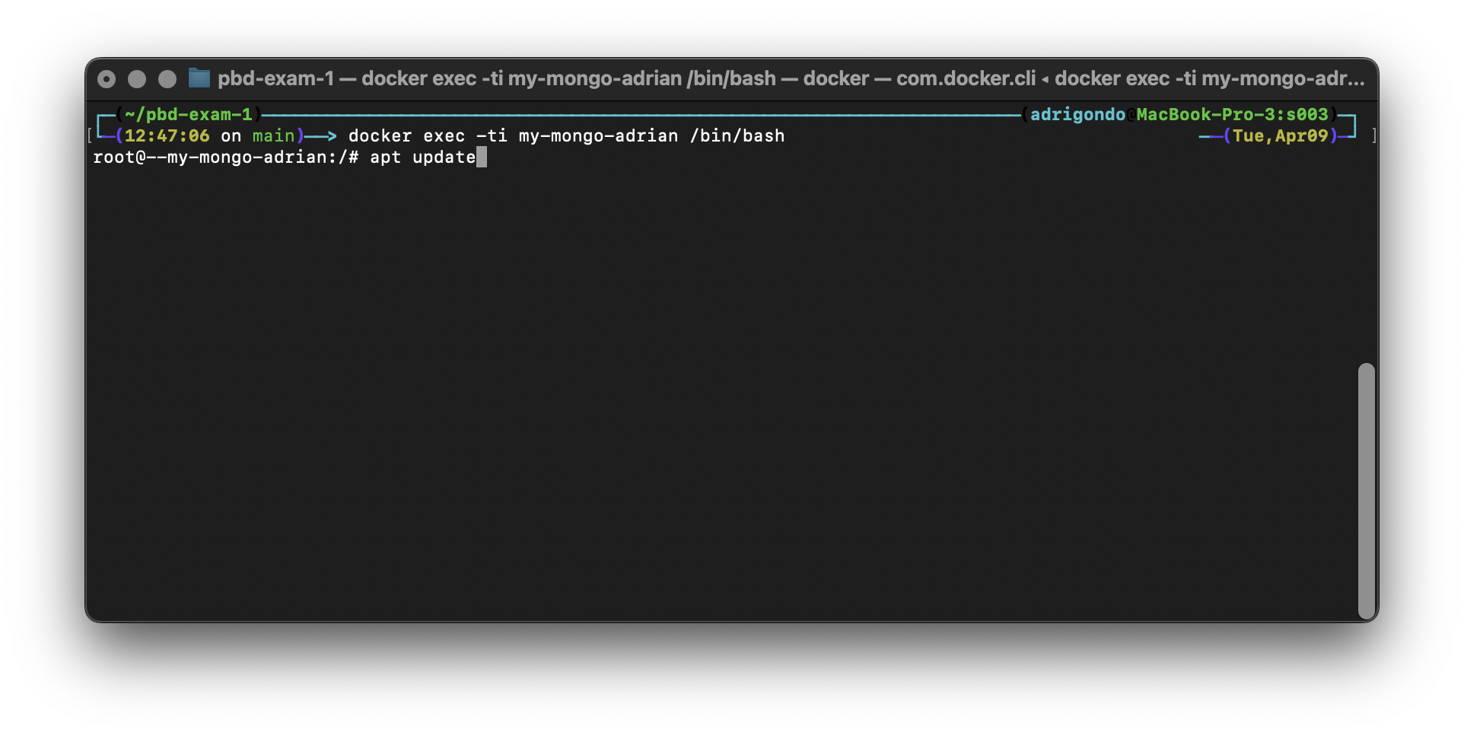

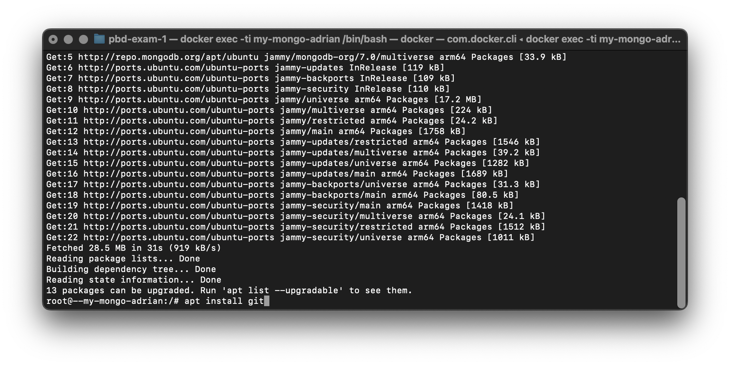

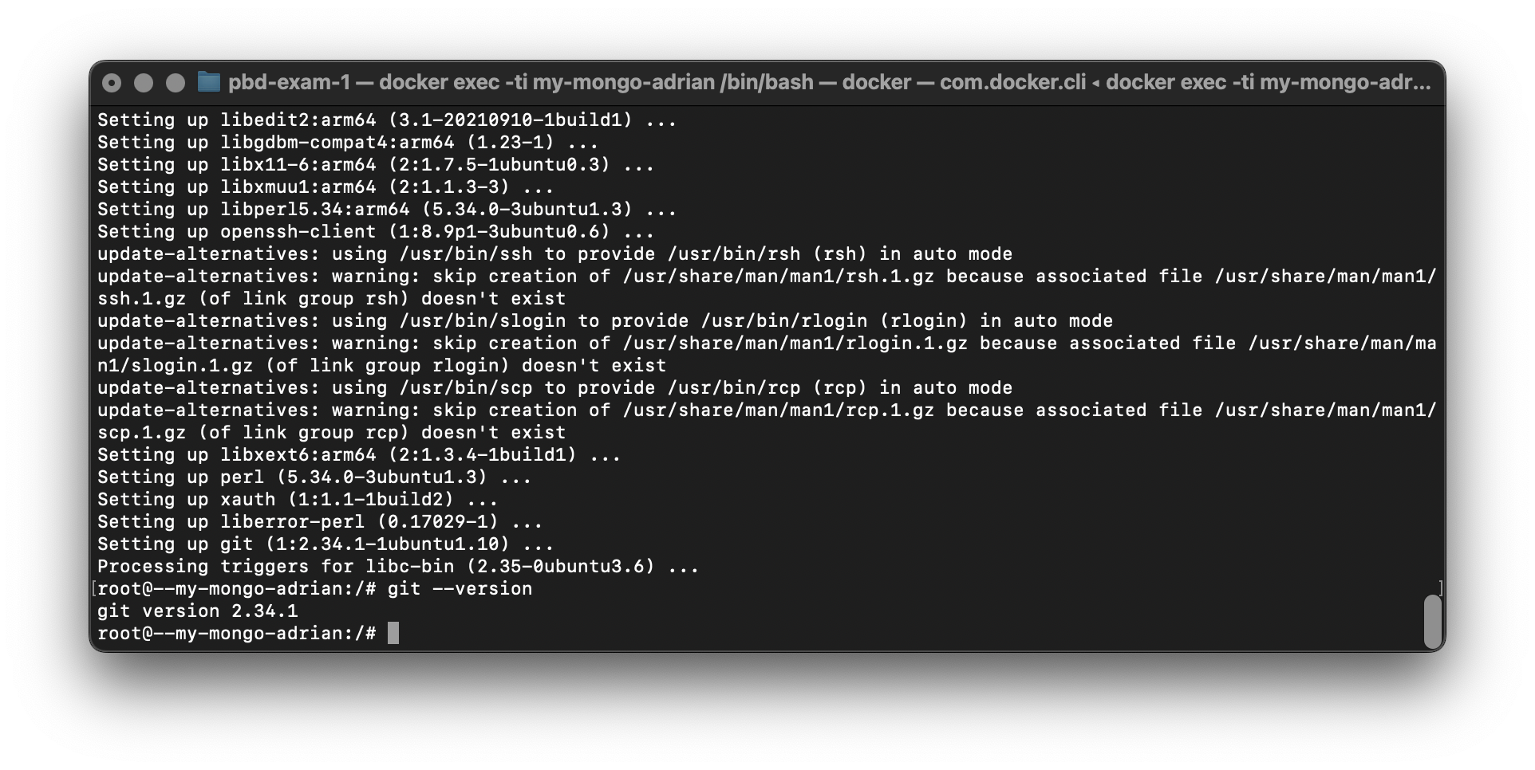

4. Clona por ssh tu repositorio (debes generar las llaves en el contenedor antes).

a) Generar llave ssh

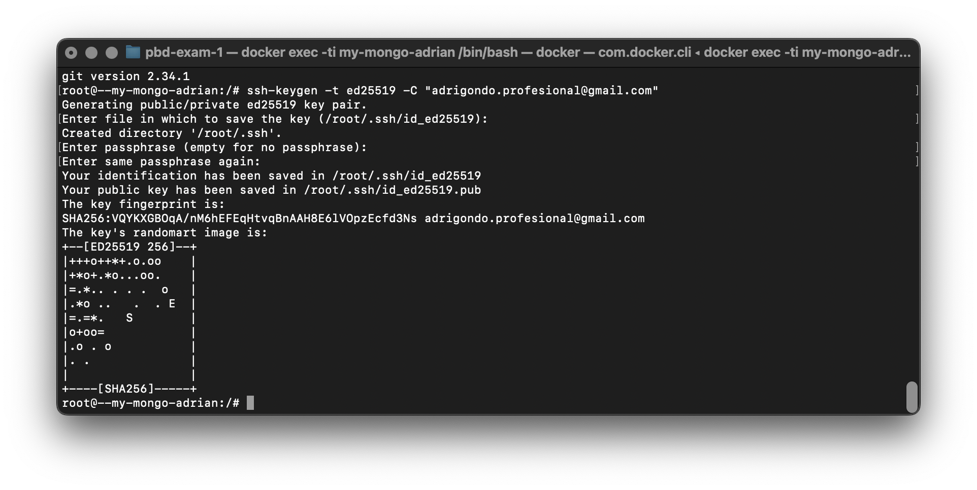

b) Agregar llave ssh

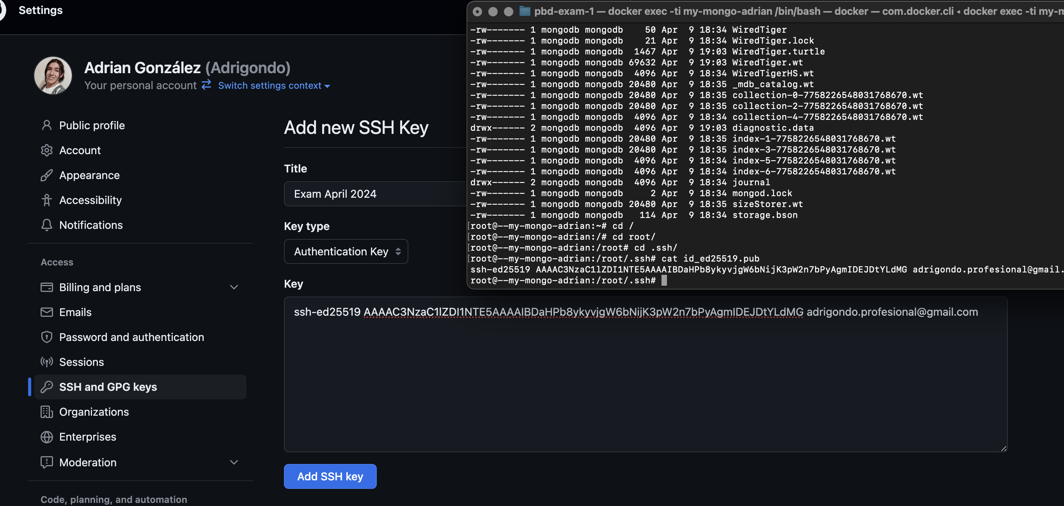

c) Clonar repositorio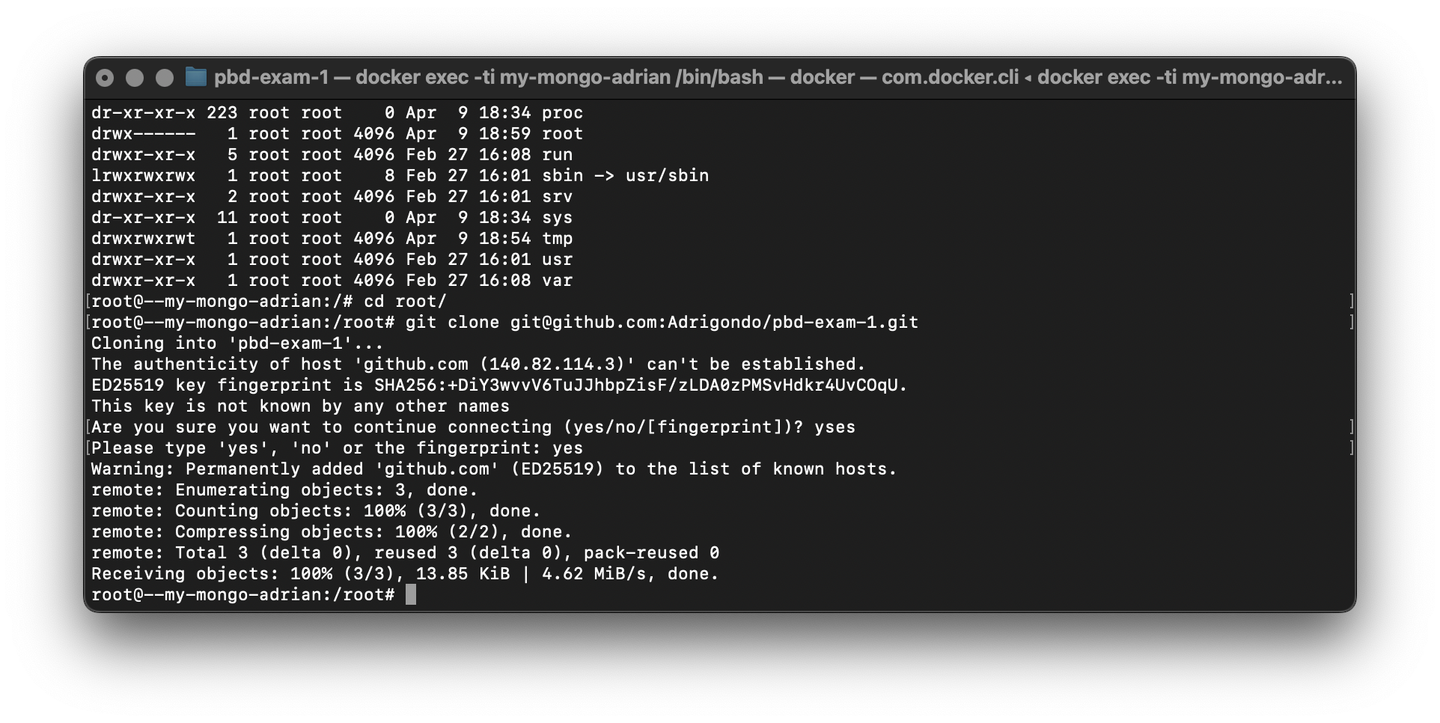

5. Entra a la carpeta donde esta el archivo y ejecuta el siguiente comando: mongoimport -d students -c grades < grades.json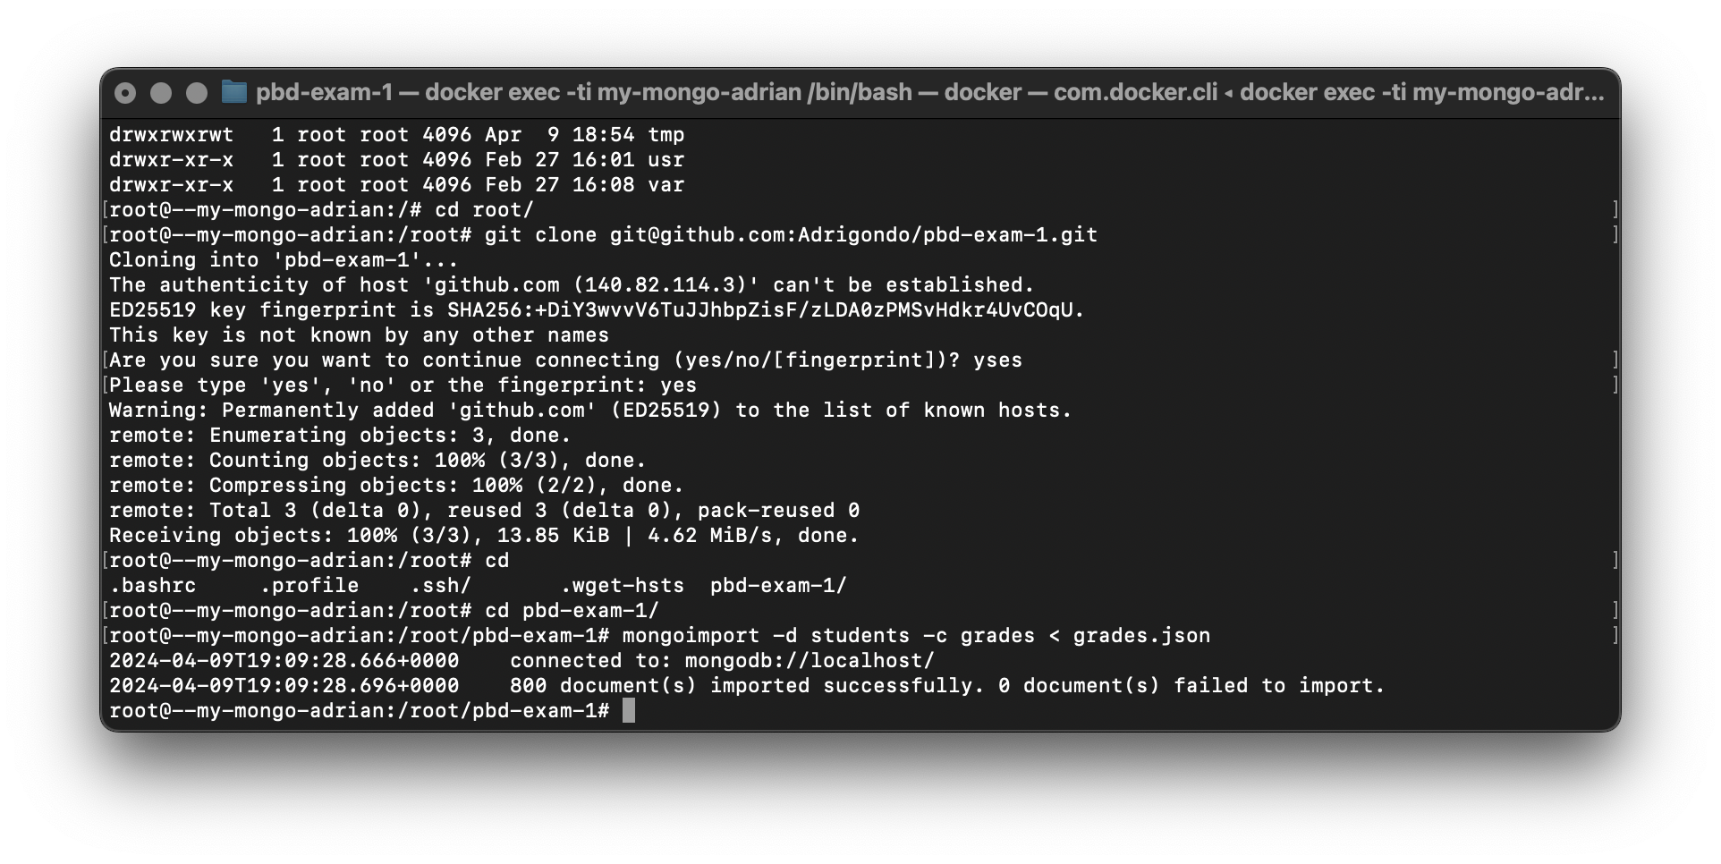

6. Contesta las siguientes preguntas ejecutando el comando mongosh:

1. Ejecuta el comando use students; db.grades.count(); ¿Cuántos registros arrojo el comando count?

**800**

1. Ejecuta el siguiente comando db.grades.count({"student_id":0}), ¿Qué resultado arrojó?.

**4**

